**《培养小学生几何直观能力的策略研究》结题报告**

常州市三河口小学 李香 2016.11.28

数学本身就是高度抽象的学科，因此，一年级的数学往往都是从实物出发，让小朋友们去建立抽象能力，因此书本上才有那么多苹果、桔子、香蕉等物体来表达，表述什么是加法，什么是减法，什么是“1”，什么是“2”，什么是“10”等等。但这个也不代表低年级的教学就不需要几何直观的运用教学，然而恰恰相反，低年级学习过程中很多的实物直观、操作性问题都是几何直观教学的运用。

《小学数学课程标准（2011年版）》这课标中提出了10个核心概念。它们是数感、符号意识、空间观念、几何直观、数据分析概念、运算能力、推理能力、模型思路、应用意识、创新意识。而几何直观的内容，主要指依托、利用图形进行数学思考和想象。它在本质上是一种通过图形所展开的想象能力。而我所教的一、二年级学生认知特点是从具体形象思维到抽象逻辑思维，但这种抽象逻辑思维在很大程度上仍然是直接与感性经验相联系的，仍然具有很大成分的具体形象性。通过一些案例的实践研究，现把自己的体会总结如下：

**一、在教学中使学生逐步养成“画图习惯”。**

几何直观的方法不仅能帮助学生理解问题，也能帮助他们解决问题。如一年级第五单元位置与顺序《左右》一课，有一道这样的题目：“小朋友站成一行，从左往右数，笑笑站在第5个，从右往左数，笑笑站在第6个，这一行共有多少人？”很多一年级孩子感到很难，或者能够感觉出来结果却不会列算式，我教孩子用画图的方法思考问题：

[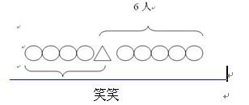](http://photo.blog.sina.com.cn/showpic.html#blogid=a523e50a01014xlz&url=http://s14.sinaimg.cn/orignal/a523e50axd3c647417f2d)

再如另一道题：“下课时，小朋友们围成一圈做游戏，从小明开始向左数，小红是第4个人，从小红开始往左数，小明是第6个人，一共有几个人？”这道题我指导学生根据题意，画出以下图形。

[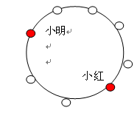](http://photo.blog.sina.com.cn/showpic.html#blogid=a523e50a01014xlz&url=http://s11.sinaimg.cn/orignal/a523e50axd3c6487a22ea)

通过几何直观的画图，这样孩子们很容易列出算式，将复杂的问题变得简单，同时我也鼓励学生遇到类似的问题，可以用画图的方式思考和解决问题。

**二、在教学中注重“数形结合”思想。**

我国著名数学家华罗庚曾说过：“数形结合百般好，隔裂分家万事非。”其中，“数”与“形”反映了事物两个方面的属性。数形结合，主要指的是数与形之间的一一对应关系。数形结合就是把抽象的数学语言、数量关系与直观的几何图形、位置关系结合起来，通过“以形助数”或“以数解形”可以使复杂问题简单化，抽象问题具体化，从而起到优化解题途径的目的。

如第三单元加与减（一）《一共有多少》一课：

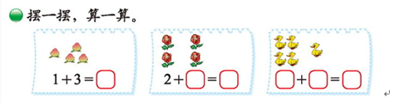

教学时，我引导学生运用圆片、小棒等学具结合图中的情境摆一摆、说一说，再进行全班交流，引导学生将算式与情境相结合，说一说加法算式中各部分表示的意义，利用几何直观加深对加法意义的理解。

再如《9的加减法》一课，上课时我采取两人小组合作，一人涂色，一人记录算式，让学生在图形的帮助下，在涂、写的过程中体会加与减的互逆关系。

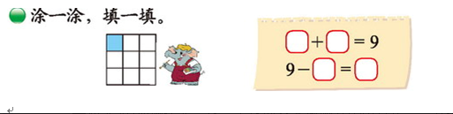

再如练习题4+（ ）=8这道题，由于孩子是第一次接触此类问题，而理解题意对学生来说很重要，为了突破难点，教学时我先出示了8个三角形，已经画好了4个，还需要画几个？然后再让学生画一画，填一填。并提出问题；你为什么画4个三角形？以此帮助孩子们突破难点。

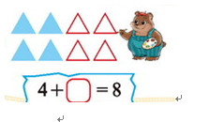

**三、在教学中注重与“数学本质”的沟通。**

几何直观是为了更好的学习数学知识。教学时要强调对数学本质的认识，否则会将生动活泼的数学思维活动淹没在“形式化的海洋里。”如一年级第一单元生活中的数《用一一对应的方法比较大小》一课中对数的大小的理解中可发挥画一画、动动手等形式，充分利用几何的直观性，能更具体生动地理解其含义，而使人留下难忘的印象，这对于数学理解是很有效的。在教学下题时，

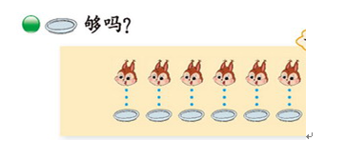

先让学生通过图，变一个数学故事，然后引导学生思考问题：盘子够吗？然后结合书上的图片，在黑板上用准备好的松鼠和盘子的图片摆一摆，做好示范，强调1只松鼠要对着1个盘子，逐一用线连起来，每只松鼠都有1个盘子，盘子没有多余，帮助学生理解这样就说明松鼠和盘子的数量一样多或相等。

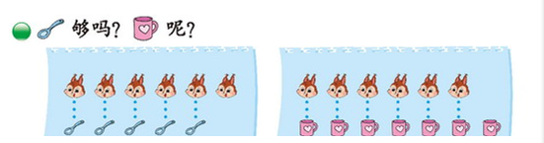

然后继续提问，餐厅里的勺子和杯子够用吗？在用学具来摆一摆，通过实际操作活动，引导学生清楚地表达：勺子的数量比松鼠的数量少1，杯子的数量比松鼠的数量多1。

**四、在教学中注重“直观教学”。**

小学一年级学生对生动、形象、具体的事物易记住，而对枯燥、单一、乏味、抽象的数学知识毫无兴趣。因此，我在数学教学中利用多元的几何直观进行教学，让学生通过耳听、手做、口说、脑想等多种感官的活动，逐步积累丰富的感性认识，逐渐产生对新事物的兴趣。如，我在教10以内数的认识时，通过学生动手摆小棒、画图形等操作活动，使学生形成正确的数的概念；

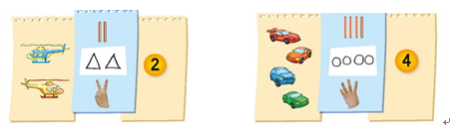

通过教学中的实践，深切的认识到如果学生能在数学学习中用几何直观去思考分析问题，遇到类似的问题能借助于类比、联想，那么一定能激发学生的创造意识，从而提高学生的创造性思维能力。

**五、应用几何直观，提高学生的能力**

几何直观的思想是重要的数学思想，其实质是使数量关系和空间形象巧妙和谐地结合起来，将抽象的数学语言与直观的图形结合起来。小学数学教材中特别注重这种思想的渗透，借助几何直观，可以把这种思想更好地反映出来。通过图形的直观性质来阐明数与数之间的联系，将许多抽象的数学概念和数量关系形象化、简单化，实现代数问题与图形之间的互相转化，相互渗透，不仅使解题简捷明快，还开拓学生的解题思路，为研究和探求数学问题开辟了一条重要的途径。

**1、几何直观有助于学生对数学知识的记忆。**

人的知识、经验的积累、技能的形成、技巧的熟练、思维能力的培养等都离不开良好的记忆能力。只有对数学的基础知识记忆牢固，应用时才熟能生巧，才能进一步发展数学思维，提高数学能力。教学中运用形象记忆的特点，使抽象的数学尽可能地形象化，使学生输入的数学信息更加深刻，在学生的脑海中形成数学的模型，可以形象地帮助学生理解和记忆。

**2、应用几何直观，培养学生的抽象思维能力。**

数学是研究数量关系和空间形式的科学。而数形结合的思想就是抓住了数学的本质数与形，“数”与“形”是数学中两个基本的概念,它们既是统一的,又是对立的。数形结合的实质就是将抽象的数学语言与直观的图形结合起来,从而启发思维,培养学生利用几何直观来解决数学问题的能力。比如有一道题是这样的：师傅、徒弟3小时一共做了288个零件，师傅每小时做的零件个数是徒弟的3倍。师傅和徒弟每小时各做多少个零件？利用小学生现有的知识能力，他们无从下手，但画出线段图以后他们有恍然大悟。小学生正处在形象思维向抽象思维过渡的阶段。图示，把抽象的算理变得直观可见，学生一下子就明白了题中的数量关系，解题思路也就清晰的呈现了出来。几何直观凭借图形的直观性特点将抽象的数学语言转化成直观的图形，让学生由形象思维慢慢过渡到抽象思维。

**3、应用几何直观，培养学生的创造性思维能力。**

目前在数学教学中，教师可通过编选一些探索性的题目，让学生去研究，去探讨，去发现。让他们不是从头脑中已有的思维形式和思维方法中去找答案，而是从问题的本身进行具体的分析，进行一系列探索性思维活动，将已有的思维方式大跨度地迁移，从可供选择的途径中筛选出解决问题的方法。

几何直观，其实质是将抽象的数学语言与直观的图形联系起来，使抽象思维和形象思维结合起来，通过对图形的处理，发挥直观对抽象的支柱作用，揭示数和形之间的内在联系，实现抽象概念和具体形象、表象之间的转化，发展学生的思维。实践证明，抽象的数学概念和复杂的数量关系，借助图形使之形象化、直观化、简单化。因此教师要从数学发展的全局着眼，从具体的教学过程着手，有目的、有计划地进行渗透几何直观思想的教学，使学生逐步形成数形结合思想，并使之成为学习数学、解决数学问题的工具，这是我们小学数学教学努力追求的目标。

对低段孩子来说借助几何直观进行教学，可以形象生动地展现问题的本质，符合学生的年龄特点和认知规律，有助于促进学生对数学问题的理解，有机渗透数学思想方法的同时，提高了学生的思维能力和解决实际问题的能力。